appartement 2 ch et 2 sdb

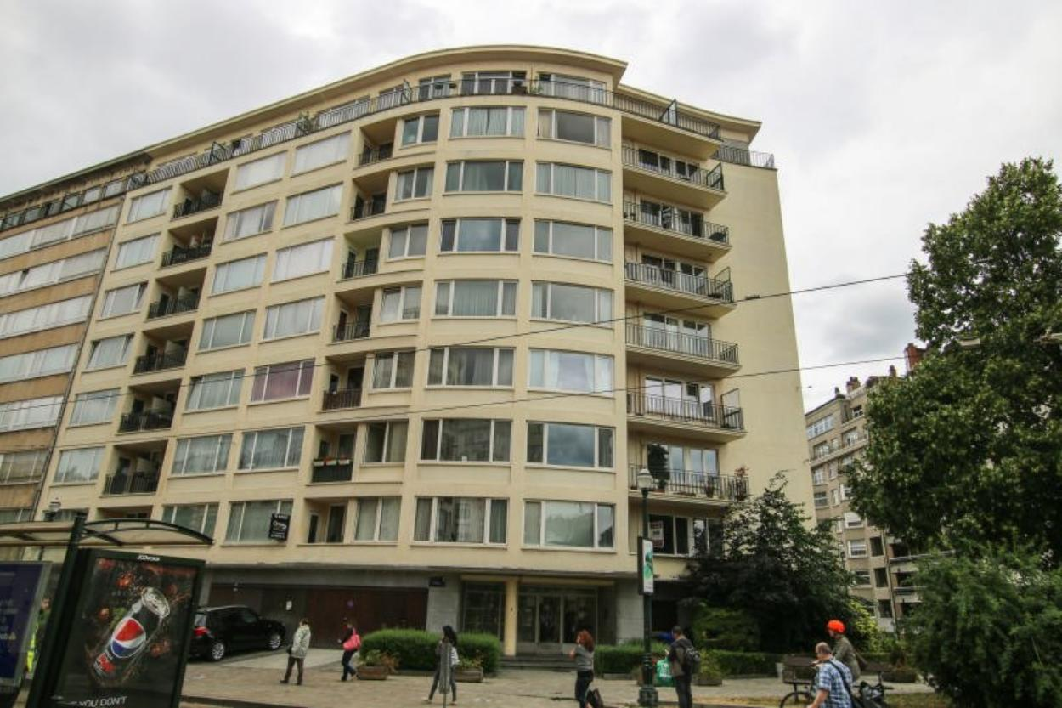

Ixelles (réf 2560 B) : Bel appartement LUMINEUX de 2 chambres sis au 7ème étage/8étages avec ascenseur aux normes. QUARTIER F.Roosevelt/ Rond point de l'étoile. Hall d'entrée sécurisé, beau salon en parquet S-E. 1 Salle de bain avec baignoire - 1 lavabo. 2ème sdb avec bain assis et lavabo. wc séparé, cuisine semi-équipée et meublée. LIBRE à l'acte. Vue panoramique. PEB = E-. Infos & Visites Century 21 Boondael : 02/660.21.21 ou www.century21boondael.be

Infos & Visites Century 21 Boondael 02/660.21.21
OU www.century21boondael.be

Prix : 399.000 €

Rond Point de l'Etoile, 5 à 1000 Bruxelles

Informations générales :

- Nombre de chambre : 1
- Nombre de salle de bains : 1
- Terrasse : Oui
- Exposition : Sud Est
- Type de cuisine : Semi équipée
- Type de chauffage : Chauffage par le sol
- Année de construction : 1958
- Charges mensuelles : 388 €

Surfaces :

- Surface habitable : 84 m²
- Surface terrasse : 3 m²

Détails :

4ème étage:
- 2 Chambres CH1 : 3,94 x 3,67 = 14,49 m² - CH2 : 2,52 x 4,08 = 10,33 m²
- Cuisine meublée et semi-équipée (meuble de rangement - double évier - lave-vaisselle - frigo - tack vitro avec four) : 3,12 x 3,39 = 10,58 m²
- Hall d'entrée 6 m²
- Salle de bains sdb principale avec raccord pour machine à laver - bain & lavabo : 2,11 x 1,74 = 3,68 m² - sdb 2 : bain assis + lavabo : 2,28 x 1,40 = 3,20 m²
- Salon en parquet : 5,98 x 4,20 = 25,16 m² donnant accès à la terrasse avant : 2,21 x 1,22 = 2,71 m² S-E
Pièces diverses:
- Terrasse avant : 2,71 m² S-E - arrière N-W : 1,50 m²
- WC séparé avec vestiaire : 2,95 x 1,17 = 3,46 m²
Equipements de Cuisine:
- Cuisinière vitrocéramique
- Four
- Frigo
- Lave vaisselle
- Meubles de cuisine
- Double évier
Equipements Electrique:
- Câble TV
Equipements Electrique (suite):
- Interphone
Equipements divers:
- 2 Ascenseur aux normes
- Concierge/Gardien
- Double vitrage
- Placards dans le hall d'entrée
- Porte blindée
Fenêtres:
- Métal double vitrage partout

Certifications:
- Emissions CO2 76,00 Kg Co2m²an
- Numéro de certificat PEB 20121008-0000120142-01-2
- Prestation énergétique 256,00 Kwh
- Total énergie primaire 21.584,00 kwh/an
Sol:
- Carrelage
- Parquet flottant
Revêtement mural:
- Peinture

Photos :

